Desidero ottenere un’autorizzazione per l’utilizzo dei prodotti fitosanitari (autorizzazione PF) oppure voglio iscrivermi a dei corsi di formazione continua

Le offerte dei nostri centri di formazione relative ai corsi di preparazione all’esame e alla formazione continua saranno disponibili a partire dall’autunno 2026 alla voce Formazione continua JardinSuisse
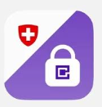
L’iscrizione all’esame deve essere effettuata tramite il Registro Autorizzazioni PF della Confederazione. Ciò garantisce che in futuro riceverete l’autorizzazione PF digitale e che questa verrà rinnovata.
Procedura:
- scaricare l’app AGOV access
Scaricate dall’App Store di Apple o dal Play Store di Google l’app AGOV access sul vostro cellulare.
Durante la registrazione dovrete accedere al vostro account di posta elettronica per ricevere il codice a 6 cifre.
- Registrarsi con il PC / portatile
Aprite sul PC / portatile il Registro Autorizzazioni PF e cliccate su «Si registri ora!».
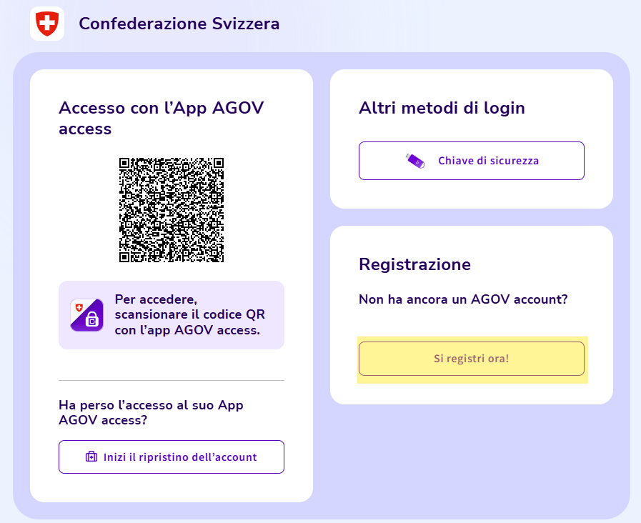
Seguite i passaggi indicati. Per ulteriori informazioni cliccate qui.
Troverete ulteriori risposte alle vostre domande sul nostro sito Internet.
- Login
Aprite nuovamente il Registro Autorizzazioni PF nel sito Internet e per accedere scansionate il codice QR con l’app AGOV access. Qui vedrete le offerte per gli esami e i corsi di formazione continua.
